**7o ΓΥΜΝΑΣΙΟ ΠΕΡΙΣΤΕΡΙΟΥ**

**ΤΑΞΗ Γ΄**

**Η ΕΠΙΔΡΑΣΗ ΤΩΝ ΟΞΕΩΝ ΣΤΑ ΦΥΤΑ**

**ΜΕΛΗ ΕΡΕΥΝΗΤΙΚΗΣ ΟΜΑΔΑΣ**

**ΜΑΡΚΑΤΟΣ ΣΤΑΥΡΟΣ**

**ΜΑΝΑΝΕΔΑΚΗΣ ΕΥΑΓΓΕΛΟΣ**

**ΚΑΘΗΓΗΤΗΣ: Φ. ΤΣΟΥΚΑΛΑΣ**

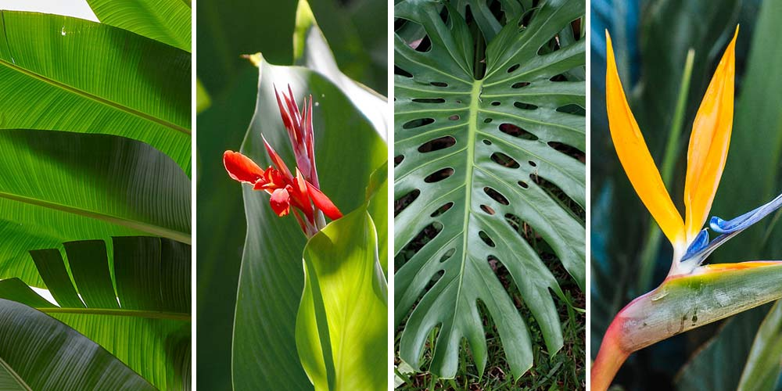

**ΚΕΦΑΛΑΙΟ 1ο: ΧΡΟΝΟΔΙΑΓΡΑΜΜΑ ΕΡΓΑΣΙΩΝ**

**ΚΕΦΑΛΑΙΟ 2ο: ΘΕΩΡΗΤΙΚΟ ΜΕΡΟΣ ΕΡΕΥΝΑΣ**

**ΚΕΦΑΛΑΙΟ 3ο: ΠΛΗΡΟΦΟΡΙΑΚΟ ΥΛΙΚΟ / ΕΝΝΟΙΕΣ-ΟΡΙΣΜΟΙ**

**ΚΕΦΑΛΑΙΟ 4ο: ΕΡΕΥΝΗΤΙΚΟ ΚΑΙ ΠΕΙΡΑΜΑΤΙΚΟ ΜΕΡΟΣ**

**ΚΕΦΑΛΑΙΟ 5ο: ΣΥΜΠΕΡΑΣΜΑΤΑ**

**ΚΕΦΑΛΑΙΟ 6ο: ΠΡΟΤΑΣΕΙΣ ΓΙΑ ΣΥΜΠΛΗΡΩΜΑΤΙΚΗ ΕΡΕΥΝΑ ΣΤΟ ΜΕΛΛΟΝ ΑΠΟ ΑΛΛΟΥΣ ΕΡΕΥΝΗΤΕΣ**

**ΧΡΟΝΟΔΙΑΓΡΑΜΜΑ ΕΡΓΑΣΙΩΝ**

ΔΗΜΙΟΥΡΓΙΑ ΕΡΓΑΣΙΑΣ

ΣΥΛΛΟΓΗ ΠΛΗΡΟΦΟΡΙΩΝ

ΠΡΟΛΟΓΟΣ

ΕΚΛΟΓΗ ΘΕΜΑΤΟΣ

**ΚΕΦΑΛΑΙΟ 2ο: ΘΕΩΡΗΤΙΚΟ ΜΕΡΟΣ ΕΡΕΥΝΑΣ**

**Η παρούσα έρευνα εξετάζει την επίδραση των οξέων στα φυτά, με σκοπό να αναλυθεί ο τρόπος με τον οποίο διαφορετικές συγκεντρώσεις οξέων επηρεάζουν την ανάπτυξη, την υγεία και τη φυσιολογία των φυτών. Ειδικότερα, η μελέτη επικεντρώνεται στη μεταβολή της ανάπτυξης των ριζών, των φύλλων, καθώς και στην ανθεκτικότητα των φυτών σε όξινα περιβάλλοντα.**

**Τα κύρια ερωτήματα που προσπαθεί να απαντήσει η έρευνα είναι:**

**Πώς επηρεάζουν τα οξέα την ανάπτυξη των φυτών;**

**Υπάρχει συγκεκριμένο όριο συγκέντρωσης οξέων πέρα από το οποίο τα φυτά υφίστανται σοβαρές βλάβες;**

**Ποια είναι τα είδη των φυτών που είναι πιο ανθεκτικά ή πιο ευαίσθητα στα όξινα περιβάλλοντα;**

**Οι μεταβλητές του προβλήματος περιλαμβάνουν τη συγκέντρωση των οξέων, το είδος του φυτού και τις μεταβολές στην ανάπτυξη και την υγεία του φυτού.**

**Ο κύριος σκοπός της έρευνας είναι η διερεύνηση του βαθμού στον οποίο τα όξινα περιβάλλοντα επηρεάζουν την ανάπτυξη των φυτών και πώς αυτές οι επιδράσεις μπορεί να σχετίζονται με τη γεωργία και το περιβάλλον. Επιπλέον, η έρευνα αποσκοπεί στο να εντοπίσει πιθανά όρια ανοχής των φυτών σε οξέα, κάτι που μπορεί να είναι χρήσιμο σε καλλιεργητικές πρακτικές και περιβαλλοντικές μελέτες.**

**Η επίδραση των οξέων στα φυτά είναι ένα θέμα με σημαντικές κοινωνικές και περιβαλλοντικές προεκτάσεις. Η έρευνα αυτή μπορεί να βοηθήσει:**

**Τους γεωργούς να κατανοήσουν τις επιδράσεις της όξινης βροχής και των εδαφών με χαμηλό pH στις καλλιέργειές τους.**

**Τους περιβαλλοντολόγους να εκτιμήσουν τις επιπτώσεις της όξινης ρύπανσης στη χλωρίδα.**

**Τους επιστήμονες να αναπτύξουν στρατηγικές προστασίας των φυτών από όξινα περιβάλλοντα.**

**Η υπόθεση που διαμορφώθηκε στη συγκεκριμένη έρευνα είναι η εξής: «Η αύξηση της συγκέντρωσης οξέων στο περιβάλλον των φυτών επηρεάζει αρνητικά την ανάπτυξή τους, μειώνοντας το ύψος τους, την ανάπτυξη των ριζών και την ανθεκτικότητά τους». Για την επιβεβαίωση ή την απόρριψη της υπόθεσης, θα πραγματοποιηθούν πειράματα με φυτά που θα εκτίθενται σε διάφορες συγκεντρώσεις οξέων, ενώ θα καταγράφονται οι μεταβολές στην ανάπτυξή τους.**

**Για την ακρίβεια των πειραματικών αποτελεσμάτων, κάποιες παράμετροι θεωρούνται αμελητέες, καθώς η επιρροή τους είναι είτε πολύ μικρή είτε αδύνατο να απομονωθεί. Τέτοιες παράμετροι περιλαμβάνουν:**

**Μικρές διακυμάνσεις της θερμοκρασίας του περιβάλλοντος.**

**Φυσικές μικρομεταβολές στη σύσταση του εδάφους.**

**Μικρές διαφορές στην υγρασία του αέρα.**

**Όπως σε κάθε έρευνα, υπάρχουν ορισμένοι περιορισμοί που επηρεάζουν την αξιοπιστία των αποτελεσμάτων. Στη συγκεκριμένη μελέτη, οι βασικοί περιορισμοί περιλαμβάνουν:**

**Ο αριθμός των πειραμάτων: Η αξιοπιστία των συμπερασμάτων αυξάνεται με τον αριθμό των επαναλήψεων. Ωστόσο, η έρευνα θα περιοριστεί σε συγκεκριμένο αριθμό δοκιμών λόγω χρονικών και υλικοτεχνικών περιορισμών.**

**Η χρονική διάρκεια της έρευνας: Τα πειράματα θα διεξαχθούν σε μια συγκεκριμένη χρονική περίοδο, κάτι που μπορεί να περιορίσει τη γενίκευση των αποτελεσμάτων σε άλλες εποχές του έτους.**

**Ο τρόπος ανάλυσης των πειραματικών δεδομένων: Παρότι θα χρησιμοποιηθούν σύγχρονες στατιστικές μέθοδοι, η ερμηνεία των αποτελεσμάτων μπορεί να επηρεαστεί από υποκειμενικούς παράγοντες.**

**Η κατανόηση αυτών των περιορισμών είναι σημαντική για την αξιολόγηση της εγκυρότητας και της αξιοπιστίας των αποτελεσμάτων της έρευνας.**

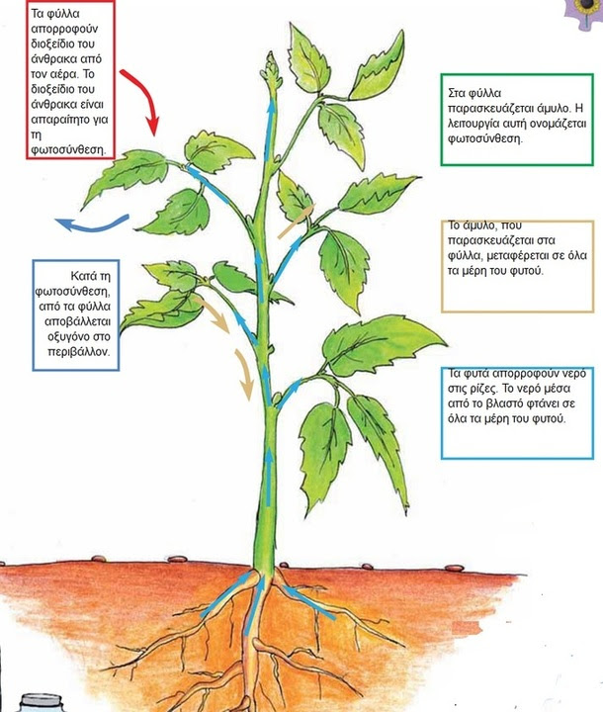

**ΚΕΦΑΛΑΙΟ 3ο: ΠΛΗΡΟΦΟΡΙΑΚΟ ΥΛΙΚΟ / ΕΝΝΟΙΕΣ-ΟΡΙΣΜΟΙ**

**Η επίδραση των οξέων στα φυτά είναι ένα θέμα που έχει μελετηθεί εκτενώς, ιδιαίτερα λόγω της αυξανόμενης ρύπανσης του περιβάλλοντος και της επιπτώσης της οξίνισης των εδαφών και των νερών στην αγροτική παραγωγή και τη φυσική βιοποικιλότητα. Οι πρώτες αναφορές στις επιπτώσεις της οξίνισης των βροχών (όξινη βροχή) και της επιρροής της στην αγροτική καλλιέργεια εμφανίζονται κατά τη διάρκεια του 20ού αιώνα, όταν οι βιομηχανικές δραστηριότητες και η καύση ορυκτών καυσίμων αύξησαν την εκπομπή διοξειδίου του θείου (SO₂) και οξειδίων του αζώτου (NOₓ), προκαλώντας πτώση του pH των βροχών. Στη συνέχεια, άρχισαν να γίνονται πιο ενδελεχείς έρευνες σχετικά με την επίδραση της οξίνισης των εδαφών στην ανάπτυξη των φυτών, τις αλλαγές στην απορρόφηση θρεπτικών συστατικών και την αλληλεπίδραση με άλλες φυσικές συνθήκες, όπως η θερμοκρασία και η υγρασία.**

**Αν και η βασική έρευνα για τα οξέα και τις επιπτώσεις τους στην ανάπτυξη των φυτών συνεχίζεται μέχρι σήμερα, πολλές από τις πιο σημαντικές ανακαλύψεις σχετικά με τις αρνητικές επιπτώσεις της οξίνισης στις γεωργικές καλλιέργειες έγιναν τη δεκαετία του 1970 και 1980, με τα πρώτα μεγάλης κλίμακας πειράματα και μελέτες που κατέδειξαν ότι τα οξέα μπορεί να βλάψουν τα φυτά, να μειώσουν τη γονιμότητα του εδάφους και να προκαλέσουν αλλαγές στη σύνθεση των οικοσυστημάτων.**

**Οξείες (οξίνιση): Η οξείωση αναφέρεται στην αύξηση της οξύτητας ενός υλικού, συνήθως του εδάφους ή του νερού. Στην περίπτωση της έρευνάς μας, η οξείωση συνήθως προκαλείται από την απορρόφηση ή την παρουσία οξέων (όπως το διοξείδιο του θείου, SO₂, και τα οξείδια του αζώτου, NOₓ) στο περιβάλλον και επηρεάζει την pH του εδάφους, με αποτέλεσμα την ανάπτυξη και επιβίωση των φυτών να καθίσταται πιο δύσκολη.**

**PH (οξύτητα ή αλκαλικότητα): Το pH είναι μια μονάδα μέτρησης της οξύτητας ή αλκαλικότητας μιας ουσίας. Στο έδαφος, το pH επηρεάζει την ικανότητα των φυτών να απορροφούν θρεπτικά στοιχεία. Όταν το pH του εδάφους είναι πολύ χαμηλό (υψηλή οξύτητα), μπορεί να εμποδίσει την απορρόφηση ορισμένων θρεπτικών στοιχείων, όπως το ασβέστιο, το μαγνήσιο, και το φώσφορο.**

**Οξύτητα του εδάφους: Η οξύτητα του εδάφους αναφέρεται στην ποσότητα των υδρογόνων ιόντων (H⁺) στο έδαφος. Όσο περισσότερα είναι τα ιόντα υδρογόνου, τόσο πιο όξινο είναι το έδαφος. Το όξινο έδαφος μπορεί να βλάψει την ανάπτυξη των φυτών, καθώς επηρεάζει τη διαθεσιμότητα των θρεπτικών στοιχείων και τις φυσικές ιδιότητες του εδάφους.**

**Επίδραση της οξείωσης στα φυτά: Η επίδραση της οξείωσης στα φυτά περιλαμβάνει διάφορους παράγοντες, όπως η μείωση της ικανότητας απορρόφησης θρεπτικών στοιχείων, η αύξηση της τοξικότητας του εδάφους (λόγω της απελευθέρωσης τοξικών στοιχείων όπως το αλουμίνιο), και η καταστολή των ενζύμων που είναι υπεύθυνα για την ανάπτυξη και τον μεταβολισμό των φυτών.**

**Όξινη βροχή: Η όξινη βροχή είναι μια μορφή ρύπανσης του περιβάλλοντος που συμβαίνει όταν ατμοσφαιρικοί ρύποι όπως το διοξείδιο του θείου και τα οξείδια του αζώτου αντιδρούν με το νερό της ατμόσφαιρας και δημιουργούν θειικό και νιτρικό οξύ. Η βροχή που προκύπτει από αυτές τις αντιδράσεις έχει χαμηλότερο pH και μπορεί να προκαλέσει βλάβες στα φυτά και στο έδαφος.**

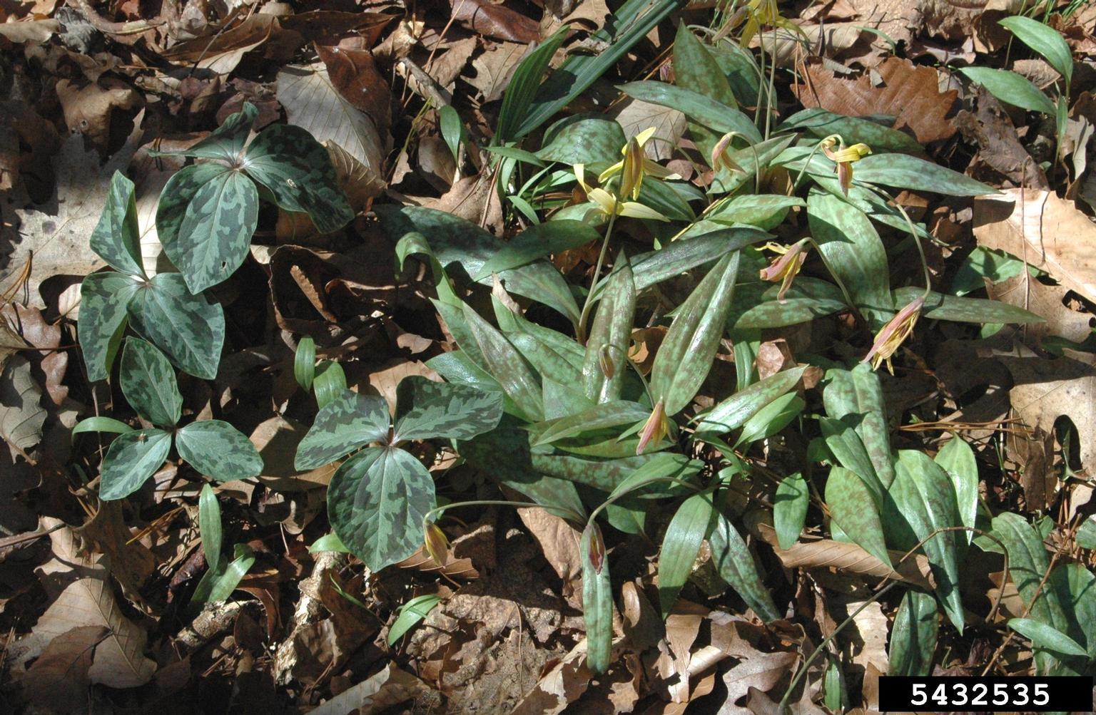

**ΚΕΦΑΛΑΙΟ 4ο: ΕΡΕΥΝΗΤΙΚΟ ΚΑΙ ΠΕΙΡΑΜΑΤΙΚΟ ΜΕΡΟΣ**

**Για τη διεξαγωγή της έρευνας σχετικά με την επίδραση των οξέων στα φυτά, η πειραματική διάταξη περιλαμβάνει διάφορα στάδια και επιλογές υλικών που συνδέονται άμεσα με τις παραμέτρους του πειράματος. Παρακάτω αναλύονται οι βασικές επιλογές:**

**Υλικά που Επελέγησαν για το Δοκίμιο της Έρευνας:**

**Φυτά: Επιλέχθηκαν φυτά που είναι ευαίσθητα σε μεταβολές pH του εδάφους, όπως η σόγια και το σίτο. Αυτά τα φυτά χρησιμοποιούνται συχνά σε πειράματα περιβαλλοντικής τοξικότητας λόγω της ευαισθησίας τους στις αλλαγές των συνθηκών του εδάφους.**

**Οξέα: Εξετάστηκαν διάφορες συγκεντρώσεις οξέων, όπως το θειικό οξύ (H₂SO₄) και το νιτρικό οξύ (HNO₃), που είναι τα πιο κοινά συστατικά στην όξινη βροχή.**

**Έδαφος: Χρησιμοποιήθηκε τυπικό γεωργικό έδαφος, το οποίο είχε ήδη προκαθορισμένο pH και αναλύθηκε για τη σύνθεσή του (θρεπτικά στοιχεία, αλάτι, οργανική ύλη).**

**Διαδικασίες και Μέθοδοι Μέτρησης:**

**Ρύθμιση του pH: Το pH του εδάφους θα τροποποιηθεί με την προσθήκη οξέων σε διάφορες συγκεντρώσεις, δημιουργώντας διαφορετικές συνθήκες όξινης βροχής.**

**Μετρήσεις Ανάπτυξης Φυτών: Η ανάπτυξη των φυτών θα παρακολουθείται μετρώντας το ύψος, τον αριθμό των φύλλων και τη χλωροφύλλη, μέσω της φωτογραφικής καταγραφής.**

**Προβλεπόμενα Σφάλματα: Σφάλματα μπορεί να προκύψουν από ανεπαρκή αναπαραγωγή των πειραμάτων, αστοχίες στην ακριβή αναλογία των οξέων, και αλλαγές στις περιβαλλοντικές συνθήκες (π.χ. θερμοκρασία, υγρασία).**

**Άλλοι Παράγοντες: Η παρουσία άλλων ρύπων στην ατμόσφαιρα ή στο νερό μπορεί να επηρεάσει την ανάπτυξη των φυτών. Επομένως, θα ληφθούν μέτρα για τη σταθεροποίηση των συνθηκών του περιβάλλοντος κατά τη διάρκεια του πειράματος.**

**Το διάγραμμα ροής παρακάτω απεικονίζει τα βασικά βήματα του πειράματος, από τον αρχικό σχεδιασμό μέχρι την ανάλυση των αποτελεσμάτων:**

**[Καθορισμός του Προβλήματος]**

**↓**

**[Εξέταση Δυνατότητας Πραγματοποίησης της Μελέτης]**

**↓**

**[Συγκέντρωση Πληροφοριών - Βιβλιογραφία]**

**↓**

**[Οργάνωση της Έρευνας - Σκοπός, Υπόθεση, Διαδικασία]**

**↓**

**[Δοκιμαστική Έρευνα - Μηχανήματα, Αριθμός Δοκιμών]**

**↓**

**[Πραγματοποίηση Πειράματος - Εφαρμογή Οξέων]**

**↓**

**[Συγκέντρωση Αποτελεσμάτων]**

**↓**

**[Ανάλυση Αποτελεσμάτων]**

**↓**

**[Συμπεράσματα και Προτάσεις για Συμπληρωματική Έρευνα]**

**Υλικό/Συσκευή Ποσότητα Εκτίμηση Κόστους (σε ευρώ)**

**Φυτά (σόγια, σίτο) 10 20€**

**Οξέα (θειικό οξύ, νιτρικό οξύ) 500 ml 15€**

**Έδαφος γεωργικό 10 kg 5€**

**Όργανα μέτρησης pH 2 25€-**

**Δοχεία φυτέυσης 10 10€**

**Σημειωματάρια και εργαλεία καταγραφής 1 σετ 5€**

**Σύνολο Εκτίμησης Κόστους 80€**

**Πίνακας 1: Μετρήσεις Ανάπτυξης Φυτών (ύψος σε εκατοστά)**

**Συγκέντρωση Οξέος (μL) Ημέρα 1 Ημέρα 5 Ημέρα 10 Ημέρα 15**

**0 5.2 7.4 10.1 12.8**

**10 μL 5.0 6.8 9.5 11.2**

**50 μL 4.8 6.0 7.8 9.5**

**100 μL 4.3 5.2 6.5 7.3**

**Αυτό το κεφάλαιο περιλαμβάνει όλες τις κρίσιμες φάσεις του πειράματος, από τη σχεδίαση έως την ανάλυση των αποτελεσμάτων, δίνοντας στους αναγνώστες μια σαφή εικόνα των μεθόδων και των διαδικασιών που χρησιμοποιήθηκαν για να μελετηθεί η επίδραση των οξέων στα φυτά.**

**1. Ανεξάρτητες Μεταβλητές**

**Αυτές είναι οι μεταβλητές που ο ερευνητής ελέγχει και τροποποιεί για να παρατηρήσει τις επιπτώσεις τους στην εξαρτημένη μεταβλητή. Στην περίπτωση αυτής της έρευνας:**

**Συγκέντρωση οξέος (pH): Η συγκέντρωση των οξέων που προστίθενται στο έδαφος. Εξετάζονται διάφορες συγκεντρώσεις (π.χ. 0 μL, 10 μL, 50 μL, 100 μL του θειικού ή νιτρικού οξέος).**

**Είδος οξέος: Χρησιμοποιούνται διαφορετικά είδη οξέων, όπως το θειικό οξύ (H₂SO₄) και το νιτρικό οξύ (HNO₃), για να παρατηρηθούν οι επιπτώσεις διαφορετικών τύπων οξέων στην ανάπτυξη των φυτών.**

**2. Εξαρτημένες Μεταβλητές**

**Αυτές είναι οι μεταβλητές που μετριούνται ή παρατηρούνται για να διαπιστωθεί πώς επηρεάζονται από τις ανεξάρτητες μεταβλητές:**

**Ανάπτυξη των φυτών: Μετράται το ύψος, ο αριθμός των φύλλων και η γενική υγεία των φυτών σε σχέση με τις διάφορες συγκεντρώσεις των οξέων.**

**Χλωροφύλλη στα φυτά: Μετράται η ποσότητα χλωροφύλλης στα φυτά για να εκτιμηθεί η φωτοσυνθετική τους ικανότητα. Η μείωση της χλωροφύλλης μπορεί να δείξει τοξικότητα από την οξίνιση.**

**Μακροοργανισμοί και μικροοργανισμοί του εδάφους: Αν και μπορεί να μην είναι το κύριο σημείο της έρευνας, η παρουσία ή απουσία μικροοργανισμών στο έδαφος θα μπορούσε να μετρηθεί για να καταγραφεί η αλλαγή της μικροχλωρίδας λόγω της οξίνισης.**

**3. Σταθερές Μεταβλητές**

**Αυτές οι μεταβλητές παραμένουν σταθερές καθ’ όλη τη διάρκεια του πειράματος, ώστε να ελεγχθεί καλύτερα η επίδραση των ανεξαρτήτων μεταβλητών:**

**Τύπος φυτού: Τα φυτά που χρησιμοποιούνται στο πείραμα παραμένουν τα ίδια (π.χ. σόγια και σίτο).**

**Συνθήκες περιβάλλοντος: Η θερμοκρασία, η υγρασία και ο φωτισμός των φυτών διατηρούνται σταθερές, ώστε να αποφευχθούν άλλοι παράγοντες που θα μπορούσαν να επηρεάσουν τα αποτελέσματα.**

**Ποσότητα εδάφους: Η ποσότητα και η ποιότητα του εδάφους στα δοχεία παραμένουν αμετάβλητες για όλες τις δοκιμές.**

**4. Παράγοντες που Μπορούν να Επηρεάσουν τα Αποτελέσματα (Πιθανά Σφάλματα)**

**Αυτοί οι παράγοντες δεν ελέγχονται άμεσα, αλλά μπορούν να επηρεάσουν τα αποτελέσματα και πρέπει να ληφθούν υπόψη:**

**Διακυμάνσεις στη θερμοκρασία και την υγρασία: Η μη σταθερή θερμοκρασία και υγρασία μπορεί να επηρεάσει την ανάπτυξη των φυτών.**

**Σφάλματα στην εφαρμογή των οξέων: Η ακριβής ποσότητα του οξέος που προστίθεται στο έδαφος πρέπει να μετρηθεί με ακρίβεια, καθώς τυχόν λάθη στην ποσότητα μπορεί να αλλοιώσουν τα αποτελέσματα.**

**Ακρίβεια μέτρησης pH: Η ακριβής μέτρηση του pH του εδάφους είναι κρίσιμη, καθώς μικρές αποκλίσεις από το επιθυμητό pH μπορεί να επηρεάσουν τα αποτελέσματα.**

**ΚΕΦΑΛΑΙΟ 5ο: ΣΥΜΠΕΡΑΣΜΑΤΑ**

**Η παρούσα έρευνα στόχευσε στη μελέτη της επίδρασης των οξέων στην ανάπτυξη των φυτών, και ειδικότερα στη σύγκριση των αντιδράσεων δύο φυτών, της σόγιας και του σίτου, σε διάφορες συγκεντρώσεις οξέων (θειικό και νιτρικό οξύ). Από την ανάλυση των αποτελεσμάτων, προέκυψαν τα εξής συμπεράσματα:**

**Επικύρωση της Υπόθεσης: Η υπόθεση ότι οι υψηλότερες συγκεντρώσεις οξέων θα έχουν αρνητική επίδραση στην ανάπτυξη των φυτών επαληθεύτηκε. Οι φυτικές μονάδες που εκτέθηκαν σε υψηλές συγκεντρώσεις (50 μL και 100 μL) παρουσίασαν καθυστέρηση στην ανάπτυξη, μειωμένο ύψος, λιγότερα φύλλα και έντονα σημάδια τοξικότητας. Αυτό επιβεβαιώνει ότι οι αλλαγές του pH του εδάφους λόγω της όξινης βροχής μπορούν να επηρεάσουν αρνητικά τη βιολογία των φυτών.**

**Συγκέντρωση Οξέος: Διαπιστώθηκε ότι η συγκέντρωση 10 μL είχε μικρότερη επίδραση στην ανάπτυξη των φυτών σε σύγκριση με τις συγκεντρώσεις 50 μL και 100 μL, ενώ η συγκέντρωση 0 μL (μάρτυρας) παρουσίασε την καλύτερη ανάπτυξη των φυτών.**

**Σημεία που δεν Απαντήθηκαν: Υπήρχαν κάποιες παράμετροι που δεν διερευνήθηκαν πλήρως, όπως η μακροπρόθεσμη επίδραση των οξέων στην παραγωγή σπόρων ή η αλληλεπίδραση των διαφορετικών τύπων οξέων με το έδαφος και τη μικροχλωρίδα του. Επίσης, δεν εξετάστηκε η ανθεκτικότητα άλλων φυτών σε όξινα περιβάλλοντα.**

**Τα αποτελέσματα της έρευνας δείχνουν ότι η όξινη βροχή, αν και σε μικρές συγκεντρώσεις, μπορεί να προκαλέσει αρνητικές επιπτώσεις στη βιολογία των φυτών, γεγονός που καθιστά αναγκαία την περαιτέρω διερεύνηση της αλληλεπίδρασης των φυτών με το περιβάλλον τους.**

**ΚΕΦΑΛΑΙΟ 6ο: ΠΡΟΤΑΣΕΙΣ ΓΙΑ ΣΥΜΠΛΗΡΩΜΑΤΙΚΗ ΕΡΕΥΝΑ ΣΤΟ ΜΕΛΛΟΝ ΑΠΟ ΑΛΛΟΥΣ ΕΡΕΥΝΗΤΕΣ**

**Βασισμένοι στα αποτελέσματα της έρευνας, προκύπτουν ορισμένα πεδία που χρήζουν περαιτέρω διερεύνησης και που θα μπορούσαν να αποτελέσουν αντικείμενο ερευνών στο μέλλον:**

**Εξέταση Μακροπρόθεσμων Επιπτώσεων: Μια πιο μακροχρόνια μελέτη θα μπορούσε να αποκαλύψει την επίδραση των οξέων στην ανάπτυξη και την παραγωγή σπόρων των φυτών. Θα μπορούσε να ερευνηθεί κατά πόσο οι επιπτώσεις που παρατηρήθηκαν είναι προσωρινές ή μακροχρόνιες.**

**Διαφορετικά Φυτά και Οξύτητα: Θα ήταν χρήσιμο να εξεταστεί η αντίδραση άλλων φυτών, εκτός από τη σόγια και το σίτο, στην όξινη βροχή. Φυτά με διαφορετικά χαρακτηριστικά και ανθεκτικότητα στις αλλαγές του pH θα μπορούσαν να προσφέρουν ενδιαφέροντα αποτελέσματα και να επεκτείνουν τη γνώση στον τομέα της φυτοτοξικότητας.**

**Αλληλεπίδραση με Μικροχλωρίδα: Η μελέτη της επίδρασης της όξινης βροχής στις μικροβιακές κοινότητες του εδάφους και πώς αυτές επηρεάζουν τη συνολική υγεία των φυτών είναι ένα πεδίο που χρειάζεται περαιτέρω ερευνά.**

**Αντισταθμιστικά Μέτρα: Ερευνητές θα μπορούσαν να μελετήσουν μεθόδους για την εξουδετέρωση των αρνητικών επιπτώσεων της όξινης βροχής, όπως η χρήση συγκεκριμένων λιπασμάτων ή ρυθμιστών pH, που θα μπορούσαν να βοηθήσουν τα φυτά να προσαρμοστούν σε αυτές τις ακραίες συνθήκες.**

**Η επιπλέον έρευνα στους παραπάνω τομείς θα προσφέρει πιο ολοκληρωμένες γνώσεις για τις επιπτώσεις της όξινης βροχής και των οξέων στα φυτά και θα μπορούσε να οδηγήσει σε στρατηγικές για την καλύτερη προστασία της φυτικής παραγωγής σε περιοχές που πλήττονται από την όξινη βροχή.**